Rozvoj vzdělávání na Mariánskolázeňsku
číslo projektu: CZ.02.3.68/0.0/0.0/15_005/0000712

k tvorbě Místního akčního plánu
„Rozvoj vzdělávání na Mariánskolázeňsku“

pracovní skupina:
Pracovní skupina pro doporučená opatření a průřezová a volitelná témata

ve čtvrtek, 21. prosince 2017 od 16,00 hod
Restaurace Holiday, Plzeňská 98/4, 353 01 Mariánské Lázně

Téma: Setkání ředitelů, ředitelek a pozvaných k předvánočnímu klábosení na téma: Jak dál v Rozvoji vzdělávání na Mariánskolázeňsku?

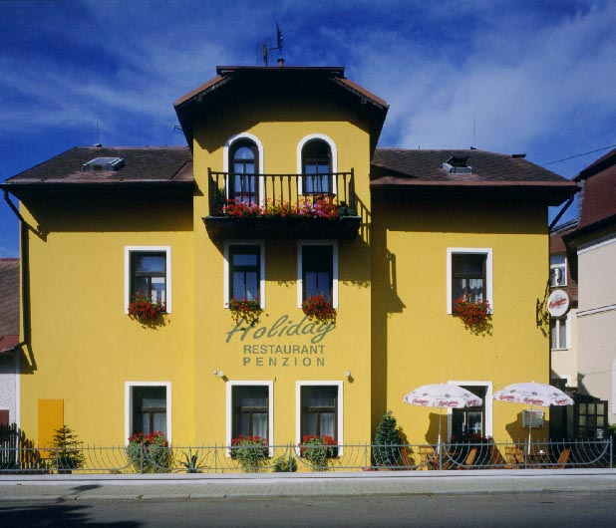
Přítomní na základě osobního pozvání a rezervace.

Program jednání:

- Úvod – přivítání
- MAP I a MAP II, aneb jak to chceme?
- Sběr podkladů pro zpracování Strategického rámce.
- Koblův cyklus učení
- Diskuze, příklady z praxe.
- Společná večeře – překvapení.

Na setkání se těší realizační tým MAP Rozvoj vzdělávání na Mariánskolázeňsku.

Daniela Morávková – projektový manažer
Mgr. Jana Čížková – věcný manažer projektu
Mgr. Lenka Stehlíková – předsedkyně Řídícího výboru

